Майкопский государственный гуманитарно-технический колледж федерального государственного бюджетного образовательного учреждения высшего образования «Адыгейский государственный университет»

ОТЧЁТ ПО ПРАКТИЧЕСКОМУ ЗАДАНИЮ НА ТЕМУ «РАЗРАБОТКА И ТЕСТИРОВАНИЕ КОНСОЛЬНОГО ПРИЛОЖЕНИЯ»

Выполнили студенты группы ИС-31:

Белых Арина

Ротарь Эрик

Шхалахов Байзет

Тарасова Виктория

2023г

Содержание Цель……………………………………………………………………………3 Роли……………………………………………………………………………3

Ход работы……………………………………………………………………3

О программе…………………………………………………………………..3

О тестах……………………………………….……………………………….4 Вывод…………………………………………………………………………. 8 Используемые источники…………………………………………………… 8

**Цель**: Научиться работать с тестирующими системами и провести самостоятельно несколько тестов.

**Роли**: Белых Арина – тим-лидер и дизайнер;

Шхалахов Байзет – программист;

Ротарь Эрик – тестировщик;

Тарасова Виктория – документовед.

**Ход работы**

Наша работа началась с описания технического задания, которое мы составляли на общем собрании. Посоветовавшись и получив разрешение от руководителя данной дисциплины, по которой создавался проект, мы приняли решение что это будет десктопное приложение, так как ресурсы позволяли нам взяться за такую задачу.

Для разработки приложения было решено использовать Visual Studio 2019 и язык программирования С#. После программист приступил к реализации проекта.

Программа представляет собой приложение для вычисления площади и периметра прямоугольника что может пригодиться при решении несложных математических задач.

В коде программы реализован ввод переменных для вычисления площади прямоугольника в textBox_A и textBox_B для передачи данных из текстбоксов в метод описанный в button_otvet и выводится в этом же поле. Подобным образом работает вычисление периметра прямоугольника, где из textBox_A_two и textBox_B_two переменные передаются в button_two и выводятся.

Более подробный код программы можно посмотреть: https://github.com/IreneMerf/Ragnarok-the-first-project.git

Вид интерфейса для программы воплотил наш дизайнер , сделав его в приятных пастельных тонах и интуитивно понятно для пользователя разместив надписи, к которым программист добавил поля для ввода и вывода.

После того как программа была готова мы приступили к выбору программы для автоматизированного тестирования. После небольшого исследования списка доступных программ в конце концов наш тестировщик пришел к выводу что наиболее удобной и понятной будет Qase.

Qase это бесплатная облачная TMS, которая помогла нам повысить производительность и организовать удобный флоу тестирования программного обеспечения. Поддержана функциональность объединения постоянно повторяющихся действий в общий шаг, импорт данных из других TMS.

Возможности:

1. Тестовый репозиторий: выстраивание тестов в логические группы

2. Составление шагов для кейсов, установка приоритета и серьёзности

3. Запуск тестовых прогонов с трекингом времени по каждому тест

4. Хранение документации по проекту

5. Автоматическое заведение дефектов в интегрированные трекеры

6. Интеграция с JIRA, Redmine, YouTrack и Slack

7. Объединение результатов автотестов с REST API

Когда мы разобрались с кодом и тестирующей системой, тогда наш тестировщик составил список тестов:

1. Верные значения (рис 1);

2. Максимальные значения (рис 2);

3. Минимальные значения (рис 3);

4. Ввод недопустимых символов (рис 4);

5. Ввод букв (рис 5);

6. Ввод отрицательных чисел (рис 6);

7. Вычисление с пустыми полями (рис 7);

8. Нулевые значения (рис 8);

Результаты тестирования представлены на изображениях ниже :

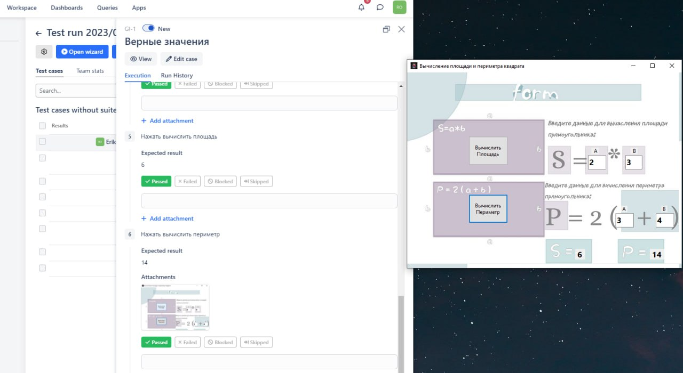

Рис 1

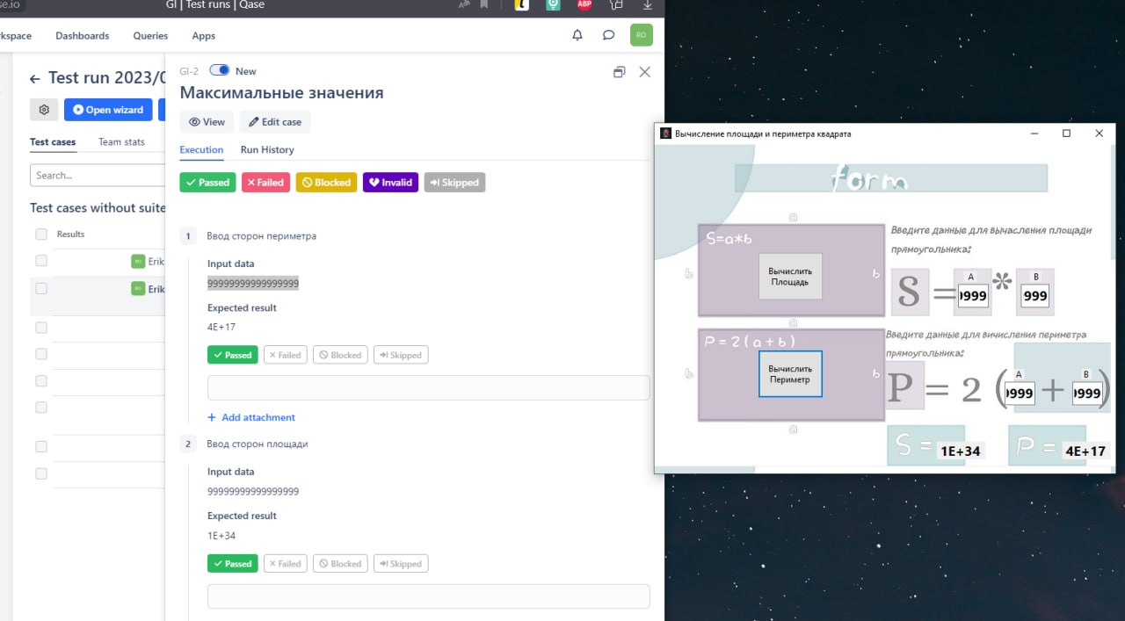

Рис 2

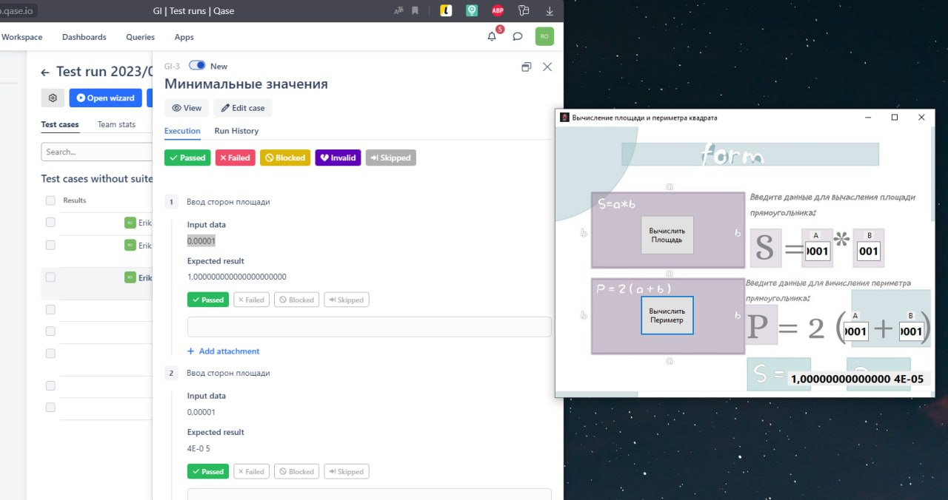

Рис 3

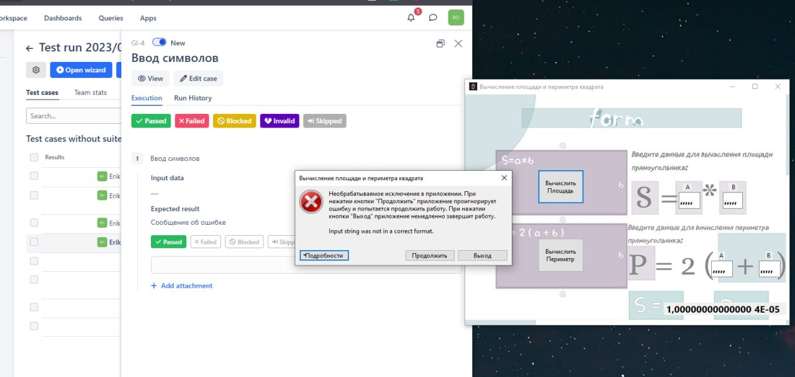

Рис 4

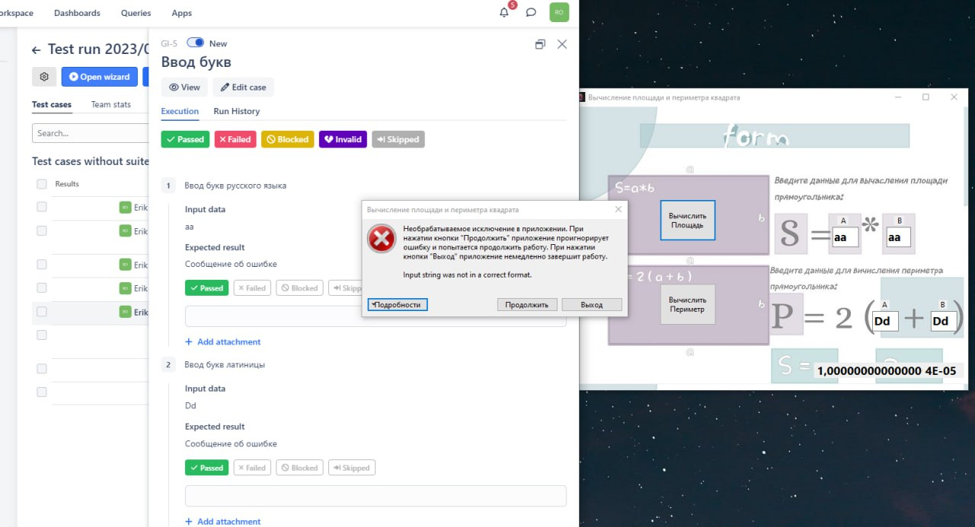

Рис 5

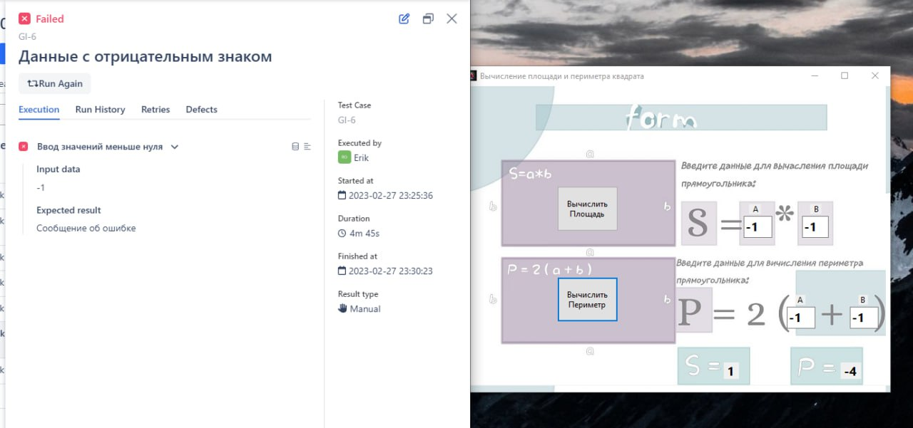

Рис 6

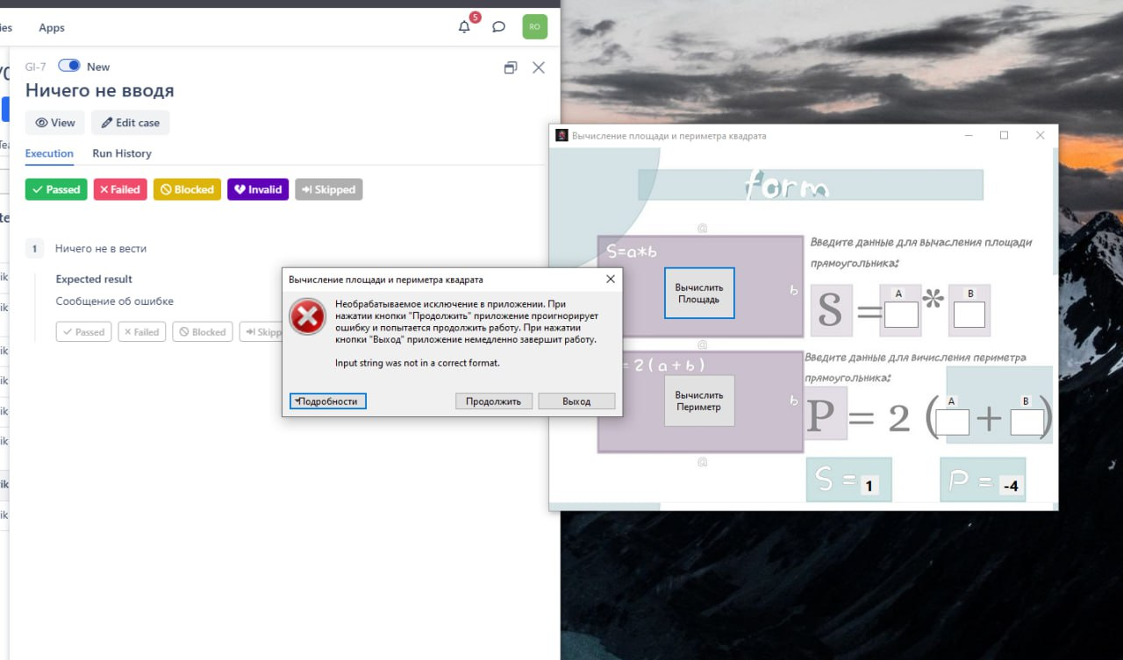

Рис 7

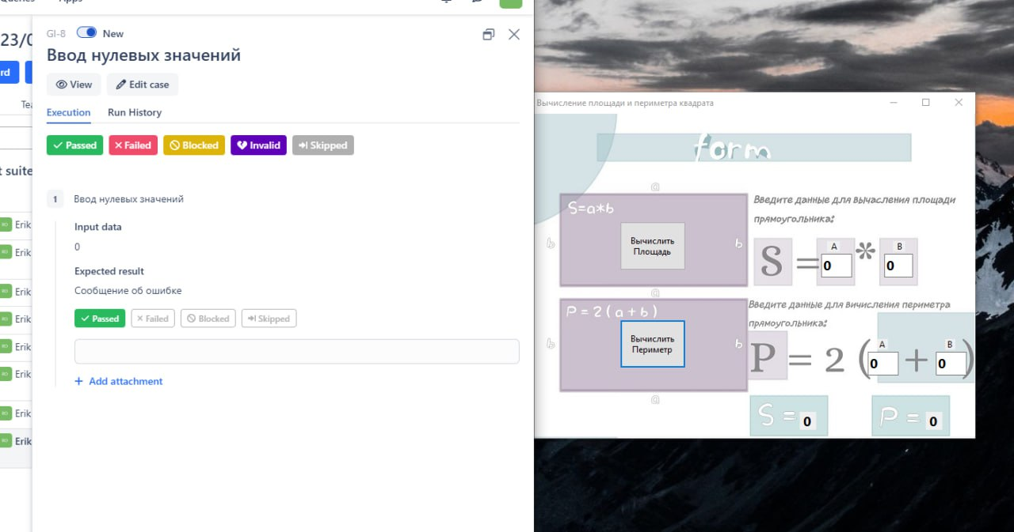

Рис 8

Многие ошибки были из-за неправильных входных данных, недопустимых значений под которые не был написан обработчик.

**Вывод**

В ходе работы над проектом мы не испытывали особых трудностей с написанием программы и дизайном, однако пришлось уделить больше времени изучению Qase, как с ним работать, и его возможности. По итогу этот метод тестирования оказался удобнее ручного, что несомненно поможет в будущих проектах.

Также мы смогли побольше познакомиться друг с другом в условиях рабочей среды, узнать с разных сторон и с помощью взаимодействия внутри команды реализовать проект за короткие сроки.

**Используемые источники**

1. https://vk.com/away.php?to=https%3A%2F%2Fhabr.com%2Fru%2Fpost%2 F522474%2F&cc_key= - информация о тестовой системе

2. https://qase.io/ - тестирующая систем